COMUNICAZIONE IMPORTANTE
A TUTTO IL PERSONALE

Si avvisa tutto il personale dipendente che il giorno lunedi 07 marzo 2018 in mattinata saranno effettuati i prelievi sanitari del sangue in azienda tramite autovettura attrezzata Geslan.
Si prega pertanto di recarsi a lavoro a digiuno e di essere tutti presenti.

RingraziandoVi dell’attenzione si augura buon lavoro.

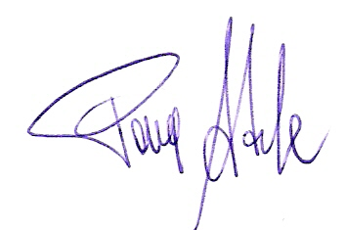
Patrica, 03/05/2018

Firma del Rapp. Legale
Adele Pace

